**Муниципальное бюджетное общеобразовательное учреждение   
«Магазинский учебно-воспитательный комплекс»**

**муниципального образования Красноперекопский район**

**Республики Крым**

**Викторина**

**«Символы России. Герб страны», посвященная Дню Государственного герба Российской Федерации**

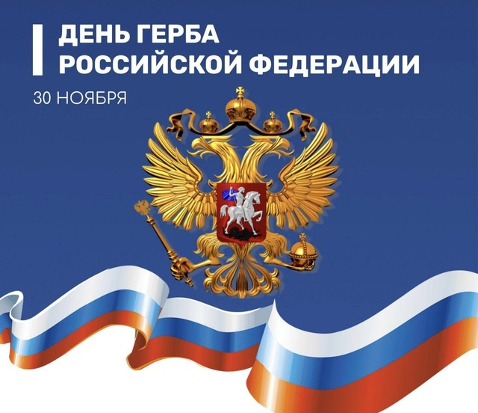

**Учитель. Ахметова Мерьем Абибуллаевна**

**«Символы России. Герб страны», посвященная Дню Государственного герба Российской Федерации**

**Цель**: Воспитывать граждан своей страны через любовь к своей Родине. Формировать основы патриотизма (воспитание качеств человека, которые составляют основу его коммуникативной и социальной активности). Вызвать у детей положительные эмоции.

Три непременных знака есть, три символа державы.

В них и достоинства, и честь, в них гордость русская и слава.

День государственного флага особенным считаем днем.

И честь, и гордость, и отвага для россиянина-все в нем.

Свободно реет над державой российский вольный триколор

И обвевает вечной славой великой Родины простор!

История российского флага насчитывает более трех столетий. Слово «флаг» - греческого происхождения имело значение «озарять, гореть». Первое упоминание о Российском флаге появилось в 1668 году во время царствования Алексея Михайловича, когда стремительно начала развиваться торговля с зарубежными странами. Бело-сине-красное полотнище впервые было поднято на первом русском корабле «Орел». Почему именно эти цвета? По русским обиходным понятиям белый цвет символизировал - мир, чистоту, благородство и правду; синий - небо, веру, духовность, красный - отвагу, героизм, огонь, мужество и мощь нашей страны;

В августе 1991 года установлен праздник День Государственного флага Российской Федерации, который в нашей стране отмечают теперь 22 августа.

Россия большая и прекрасная страна. Для каждого человека она начинается с родительского дома. В каком уголке бы ты не родился, можешь с гордостью сказать: «Это моя Родина!»

Все страны мира, все государства, существующие на земле, имеют свои флаги и гербы и являются отличительным знаком государства. Символы государства – это и история страны, и ее сегодняшний день.

Государственный флаг означает единство страны и его независимость от других государств. Герб и флаг страны созданы в соответствии со строгими правилами и имеют общую символику, которая олицетворяет красоту и справедливость, победу добра над злом.

Дети:

1. Русский флаг – пусть будет в каждом доме,

Это символ Родины большой,

Он величием своим совсем не скромен,

А цветами, даже роковой!

**2.** Пусть славиться мощью своею Россия,

Большая и добрая наша страна!

И по ветру флаг развивается стильно,

Во веки веков и на все времена.

**3.**Когда вижу флаг России –

В сердце гордость поднимается.

Для меня он всех красивей,

Выше всех он развивается.

Белый цвет у флага нашего,

Это снег и облака.

Голубой – море бескрайнее,

Красный – сила, мощь на века.

Эти цвета издревле почитались на Руси народом, ими украшали свои жилища, вышивали затейливые узоры на одеждах и одевали их по праздникам.

Государственный флаг поднимается во время торжественных мероприятий, праздников, и в это время всегда звучит гимн Российской Федерации.

В детских ручках — маленький флажок.

Он горит, как огонек!

Пусть живет и здравствует в веках

Бело-сине-красный русский флаг!

*(дети машут флажками)*

**Ведущий:** Россия…Родина… Это край, где вы родились, где мы живем. Это наш дом, это все то, что нас окружает. Россия…Какое красивое слово! И роса, и сила, и синие просторы…

**Игра: «Собери флаг»** 2 команды по 5 человек одновременно за 2 столами собирают из разноцветных прямоугольников флаг.

**Дети:**

- Россия… Как из песни слово,

Березок юная листва

Кругом леса, поля и реки

Раздолье – русская душа.

- Люблю тебя, моя Россия

За ясный свет твоих очей,

За ум, за подвиги святые,

За голос звонкий, как ручей.

- Люблю, всем сердцем понимаю

Степей задумчивую грусть

Люблю все то, что называю

Одним широким словом – Русь!

***Песня «Росиночка-Россия»***

Чтобы Родину защищать и достойно флаг Российский в руках держать, нужно силу воли показать, сильным ловким смелым быть, свою Родину любить!

***Проводится игра «Разноцветные флажки».***

Ход игры: Ведущий по очереди поднимает флажки, а дети выполняют движения, соответствующие цвету одной из полос Российского флага.

Красный – маршируют на месте.

Синий – хлопаем в ладошки

Белый – Легко кружатся (снежинки, облака)

***Игра «Передай флажок****»*

Каждой команде даются флажки. Дети становятся друг за другом. Передают по цепочке. Первый в команде поднимает флаг!

***Игра «Соберись в кружок»***

Дети делятся на 3 кружка, в центре круга стоит ведущий с флажком (бедый, красный, синий). Под музыку дети ходят по залу, как только музыка закончилась, нужно встать в свой кружок, найти свой цвет.

*В конце игры поднимается флаг триколор, и дети встают в один большой круг.*

1: Великолепен русский флаг,

Он словно символ нашей чести,

И убоится каждый враг,

Когда под ним люд русский вместе.

2 : Пусть защищает он страну,

Отчизну русского народа,

Не поддаваясь никому,

И не тускнея год от года.

**Празднику флага каждый здесь рад**

Давайте устроим с флажками парад!

***Детский парад под «Марш» Свиридова.***